**Taller de vídeo : La escuela rural de primeras letras**

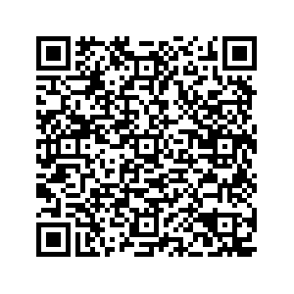

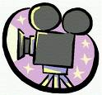

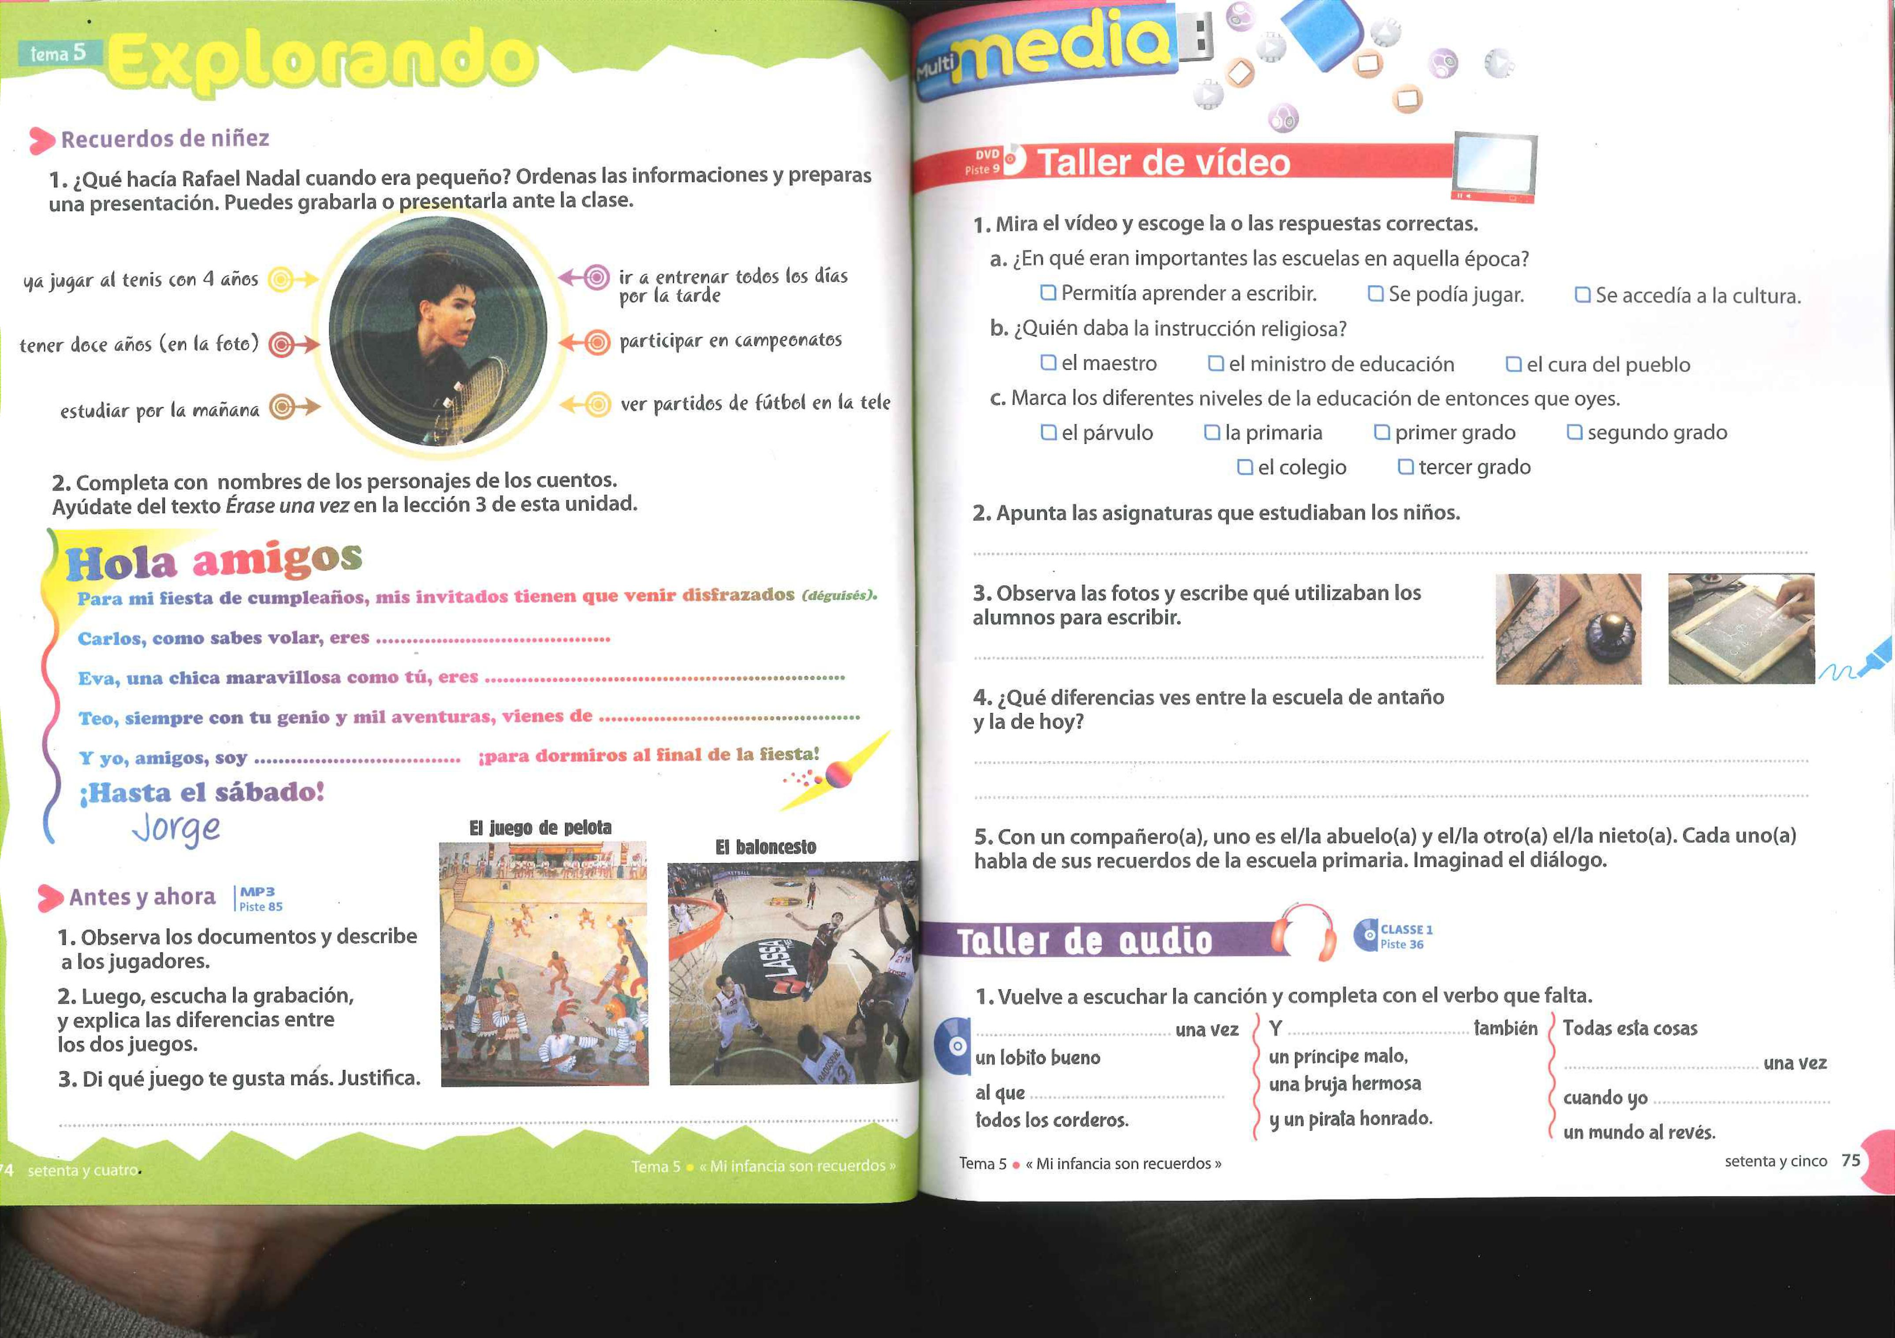

**Taller de vídeo : La escuela rural de primeras letras**





